编号：0044-2019-2021
不符合项报告
企业名称： | 重庆市一龙管道有限公司 | 不符合报告编号： | 01
受审核部门: 生产技术部 陪同人员:童家敏
不符合事实描述：

检查 生产技术部时发现使用的型号为(350-500)㎜±0.02㎜编号为C025的游标直径尺已作确认。但未见标识。

不符合认证审核准则条款号：GB/T19022-2003标准6.2.4条款的要求
不符合程度：主要不符合____；次要不符合__√___；
审核员(签名)_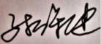___ 陪同人员(签名)__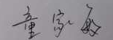_______
企业部门代表（签名）___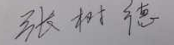______
日期:2021.05.18
纠正措施:

立即对设备进行确认并粘贴确认标识

企业部门代表签名:
审核员签名: 2021.05.18
纠正措施完成情况:
措施有效，同意关闭。

审核组代表签名: 日期
可另附页

